**Utilisations des Hydrolases en Synthèse Organique** 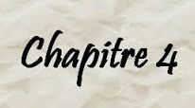

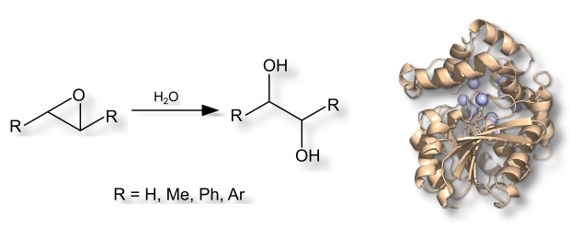

***⑦***

*Utilisations des Hydrolases en Synthèse Organique*

**1. Introduction :**

Parmi les six classes d'enzymes, le groupe des hydrolases est le plus utilisé en synthèse organique avec environ les deux tiers des applications. Ce sont des enzymes simples, stables, sans cofacteur et le nombre d'hydrolases disponibles dans le commerce augmente sans cesse. Les hydrolases sont utilisées en chimie organique pour leur chimio-, régio- et stéréosélectivité mais surtout pour leur énantiosélectivité.

Les hydrolases sont des enzymes de dégradation des liaisons chimiques. Elles provoquent la coupure d’une molécule et fixent les radicaux H (hydrogène) et OH (hydroxyde) de l’eau sur les valences libérés.

Les **hydrolases** constituent une classe d'[enzymes](https://fr.wikipedia.org/wiki/Enzyme) qui [catalysent](https://fr.wikipedia.org/wiki/Catalyse) les [réactions](https://fr.wikipedia.org/wiki/R%C3%A9action_chimique) d'[hydrolyse](https://fr.wikipedia.org/wiki/Hydrolyse) de molécules suivant la réaction générale :

**R-R' + H2O ⇌ R-OH + R'-H**

Les hydrolases catalysent l’hydrolyse des fonctions éthers, acétals, esters phosphoriques, liaisons O-O des peroxydes et C-N des amides. On trouve par exemple :

* les [estérases](https://fr.wikipedia.org/wiki/Est%C3%A9rase), qui hydrolysent les [esters](https://fr.wikipedia.org/wiki/Ester) (R-CO-O~R'),
* les [peptidases](https://fr.wikipedia.org/wiki/Peptidase), qui hydrolysent les [liaisons peptidiques](https://fr.wikipedia.org/wiki/Liaison_peptidique) (AA1-CO~NH-AA2),
* les [glycosidases](https://fr.wikipedia.org/wiki/Glucosidase" \o "Glucosidase), qui hydrolysent les [oligo-](https://fr.wikipedia.org/wiki/Oligosaccharide" \o "Oligosaccharide) ou [polysaccharides](https://fr.wikipedia.org/wiki/Polysaccharide) (sucre1-O~sucre2),
* les [phosphatases](https://fr.wikipedia.org/wiki/Phosphatase), qui hydrolysent les produits phosphorés (exemple : ATP + H2O ⇌ ADP + P).

Elles sont classées dans le groupe **EC3** dans la [nomenclature EC](https://fr.wikipedia.org/wiki/Nomenclature_EC), et sont réparties en 13 sous-groupes, en fonction du type de liaison qui sera coupée. Elles acceptent une large gamme de molécules en tant que substrats.

On rencontre des **hydrolases** dans les [lysosomes](https://fr.wikipedia.org/wiki/Lysosome) des [cellules](https://fr.wikipedia.org/wiki/Cellule_(biologie)). Les hydrolases lysosomales, particulièrement acides, présentent un [pH](https://fr.wikipedia.org/wiki/Potentiel_hydrog%C3%A8ne) d'environ 5 lorsqu'elles sont activées. Elles sont enfermées de façon étanche au sein du lysosome dont la libération brutale du contenu pourrait lyser la cellule.

Deux grandes classes d'hydrolases sont d'une importance capitale, les estérases et les lipases :

**Les lipases** sont principalement actives contre les substrats insolubles dans l'eau, tels que les triglycérides constitués par de longues chaînes d'acides gras, tandis que **les estérases** hydrolysent préférentiellement les esters simples généralement composée par les triglycérides d'acides gras à chaines plus courtes.

En effet, Les lipases et les estérases font partie de la superfamille des hydrolases qui se caractérisent par un repliement α/β (est un mode de [repliement](https://fr.wikipedia.org/wiki/Repliement_des_prot%C3%A9ines) commun à de nombreuses [hydrolases](https://fr.wikipedia.org/wiki/Hydrolase)), qui est constitué par un noyau central formé de huit feuillets « β » et d’une enveloppe de six hélices « α ». Les enzymes possèdent ce type de repliement ont toutes une triade catalytique de type : nucléophile-base-acide (on désigne généralement par triade catalytique les trois [résidus](https://fr.wikipedia.org/wiki/R%C3%A9sidu_(biochimie)) d'[acides aminés](https://fr.wikipedia.org/wiki/Acide_amin%C3%A9) qui interviennent ensemble dans le [site actif](https://fr.wikipedia.org/wiki/Site_actif) de certaines [hydrolases](https://fr.wikipedia.org/wiki/Hydrolase) : l'[aspartate](https://fr.wikipedia.org/wiki/Acide_aspartique" \o "Acide aspartique) ([acide](https://fr.wikipedia.org/wiki/Acide)), l'[histidine](https://fr.wikipedia.org/wiki/Histidine)([base](https://fr.wikipedia.org/wiki/Base_(chimie))) et la [cystéine](https://fr.wikipedia.org/wiki/Cyst%C3%A9ine) ([nucléophile](https://fr.wikipedia.org/wiki/Nucl%C3%A9ophile) ).

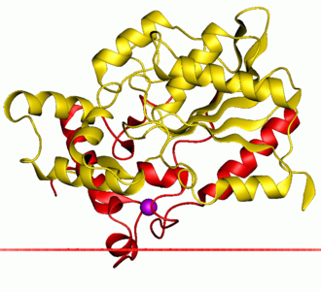

**Figure 1:** Structure d'une [lipase](https://fr.wikipedia.org/wiki/Lipase) : repliement α/β.

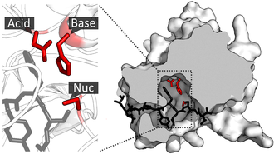

**Figure 2:** [Site actif](https://fr.wikipedia.org/wiki/Site_actif)  montrant le [substrat](https://fr.wikipedia.org/wiki/Substrat_enzymatique) en noir et les [résidus](https://fr.wikipedia.org/wiki/R%C3%A9sidu_(biochimie)) de la triade catalytique en rouge, ici l'[aspartate](https://fr.wikipedia.org/wiki/Acide_aspartique" \o "Acide aspartique) ([acide](https://fr.wikipedia.org/wiki/Acide)), l'[histidine](https://fr.wikipedia.org/wiki/Histidine)([base](https://fr.wikipedia.org/wiki/Base_(chimie))) et la [Serine](https://fr.wikipedia.org/wiki/Cyst%C3%A9ine) ([nucléophile](https://fr.wikipedia.org/wiki/Nucl%C3%A9ophile)).

Plusieurs **lipases** et **esterases** partagent un mécanisme d'action commun faisant intervenir trois acides aminés connus comme la triade catalytique (serine, histidine, acide aspartique ou glutamique). L'arrangement de ces trois acides aminés diminue la valeur du pKa du groupement hydroxylé de la serine. Cette caractéristique favorise l'attaque nucléophile sur la fonction carboxyle du substrat. La fonction acyle du substrat se retrouve temporairement liée de façon covalente à l'enzyme. La deuxième étape implique l'attaque de l'intermédiaire acyl-enzyme par un nucléophile (eau, alcool, amine, etc.) pour conduire au produit (acide carboxylique, ester, amide, etc.) et à l'enzyme libre.

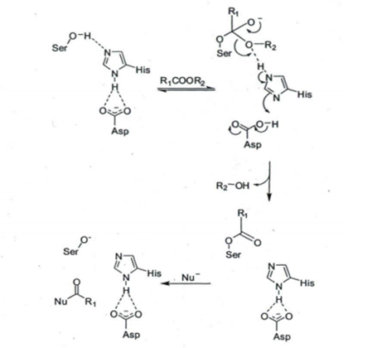

**Figure 3.** Mécanisme d’action des lipases

**2. Les lipases**

Les lipases sont devenues l’un des principaux biocatalyseurs dans les bioprocédés en raison principalement de leur disponibilité et de leur stabilité dans les milieux organiques et aqueux. Ces enzymes forment une classe d'enzymes parfaitement solubles dans l'eau. Elles sont responsables de l'hydrolyse des lipides. Elles agissent sur des substrats lipidiques insolubles dans l'eau mais qui s'organisent spontanément au contact de l'eau pour former des émulsions, des micelles, des liposomes ou des films mono moléculaires. Dans des conditions naturelles, les lipases catalysent l'hydrolyse des liaisons ester à l'interface entre une phase de substrat insoluble et la phase aqueuse où l'enzyme reste dissoute (Figure 4). Dans des conditions non aqueuses, Elles catalysent la réaction inverse (telle que l'estérification, l'interestérification et la transestérification) produisant des glycérides (Figure 5) à partir de glycérol et d'acides gras.

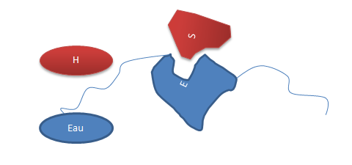

**Figure 4:** Représentation schématique d'une molécule de lipase montrant ses principales caractéristiques.

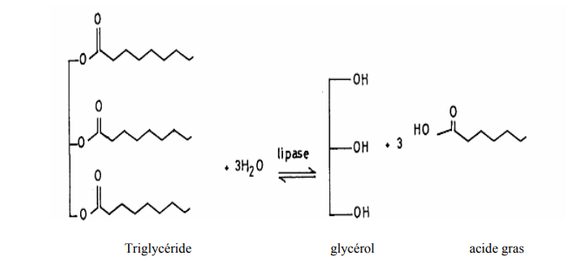

**Figure 5:** Réaction enzymatique catalysant l’hydrolyse ou la synthèse de triglycéride.

**2.1 Sources**

Les lipases sont omniprésentes dans la nature et sont produites par divers végétaux, animaux et micro-organismes. Cependant, pour la production d'enzymes industrielles, les micro-organismes constituent la source la plus préférée. Ils ont le temps de génération le plus court, un haut rendement de conversion du substrat en produit, une grande polyvalence pour s’adapter aux conditions environnementales et une simplicité de manipulation génétique ainsi que dans les conditions de culture. Les lipases microbiennes retiennent actuellement l'attention avec le développement rapide de la technologie enzymatique et en raison de leur aptitude à effectuer la catalyse à des températures extrêmes, du pH et des solvants organiques avec chimio, régio et énantiosélectivité. Les lipases présentent également des propriétés utiles liées à leur stabilité en tant qu'enzymes tolérantes aux solvants organiques et thermostables. L'énorme potentiel biotechnologique des lipases microbiennes s'explique par le fait qu'elles sont stables dans les solvants organiques, ne nécessitent pas de cofacteurs et possèdent une grande spécificité.

L'utilité technologique des enzymes peut être grandement améliorée en les utilisant dans des solvants organiques plutôt que dans leurs milieux réactionnels aqueux naturels. L'utilisation d'enzymes dans des milieux organiques a présenté de nombreux avantages: activité et stabilité accrues, régiospécificité et stéréosélectivité, solubilité accrue du substrat, récupération plus facile des produits et possibilité de déplacer l'équilibre de la réaction dans une direction synthétique.

**2.3. Réactions catalysées par les lipases**

Les lipases catalysent un large éventail de réactions, y compris l'hydrolyse, l'interestérification, l'alcoololyse, l'acidolyse, l'estérification et l'aminolyse. Les réactions catalysées par la lipase sont:

**2.3.1 Réaction d’hydrolyse :**

L'hydrolyse de triglycérides en acides gras et en glycérol constitue une réaction importante dans les processus industriels des huiles naturelles et des graisses. L’hydrolyse permet la production d’acides gras pouvant être convertis en alcool gras, ou employés dans des réactions d’estérification ou de transestérification.

**2.3.2 Réaction de synthèse :**

En plus de leur fonction naturelle d’hydrolyse, les lipases possèdent également la capacité de synthétiser des esters : la quantité d’eau du milieu détermine le type de la réaction favorisée. Dans les réactions d’estérification à l’aide de biocatalyseurs, l’eau est un produit de la réaction. A partir d'une certaine teneur, elle affecte l'équilibre de la réaction entraînant la réaction inverse : l'hydrolyse.

**2.3.2.1. La transestérification :**

La transestérification comprend trois réactions qui sont: interestérification, alcoolyse et acidolyse. Elle implique la réaction d'un groupe acyle avec un alcool (alcoolyse) ou avec le glycérol (glycérolyse) :

1. **Interestérification** : Lors de la réaction d’interestérification un groupe acyle est transféré à un acide gras (acidolyse) ou à un ester d'acide gras. Certaines huiles végétales, comme par exemple l’huile de palme et l’huile d’amande douce, présentent des limites d’applications à cause de leur teneur élevée en acides gras saturés qui sont associés aux maladies cardio- vasculaires. Pour élargir leur utilisation commerciale ces huiles végétales peuvent être modifiées physiquement (par fractionnement) ou chimiquement, par mélange avec d’autres huiles ou par traitement enzymatique (interestérification). De telles modifications des huiles et des matières grasses permettent également aux industries de répondre à la demande des consommateurs en produits plus sains. L’utilisation des solvants en interestérification nécessite une désodorisation du produit final, en revanche l’interestérification enzymatique réalisée en absence de solvants organiques, est une très bonne alternative. De plus l’utilisation de lipases spécifiques des positions sn1 et sn 3 des triglycérides, permet d’obtenir des produits avec des caractéristiques qui ne pourraient pas être obtenues par interestérification chimique.

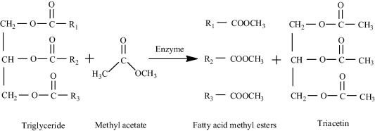

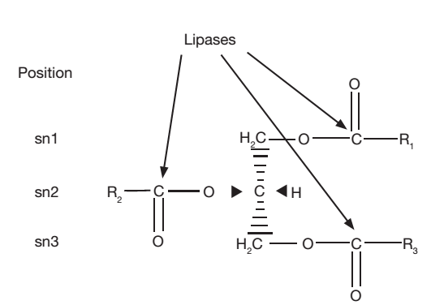

**Figure 6:** Représentation selon Fischer d’une molécule de triacylglycérol. Identification des liaisons esters potentiellement hydrolysables par les lipases.

**B) Alcoolyse :** C’est une réaction d'un ester avec un alcool monovalent tel que l'éthanol et butanol ou un alcool polyvalent tel que la glycérine pour produire un ester avec des différents groupes d’alkyl.

**c) Acidolyse** : C’est une réaction d'un ester avec un acide qui mène à un changement de groupe acyle (un groupe acyle est transféré à un acide gras).

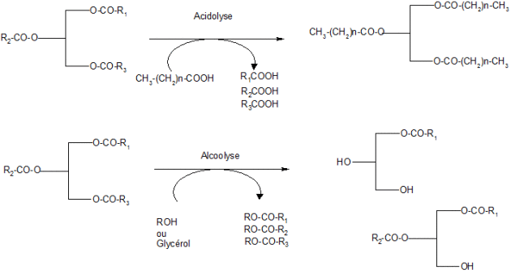

**Figure 7:** Réaction d’acidolse et d’alcoolyse.

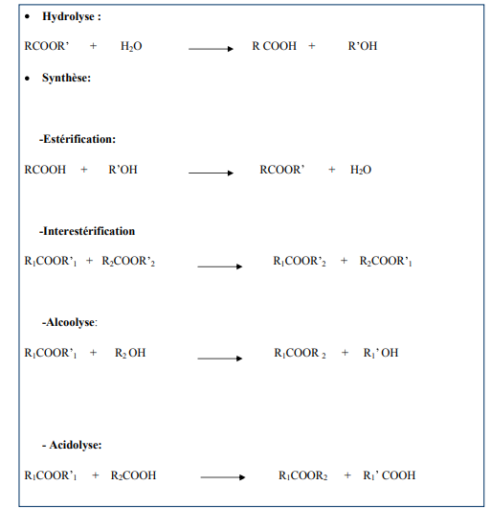

**Figure 8:** Réaction de synthèse et d’hdrolyse..

La capacité des lipases à catalyser ces réactions avec une grande efficacité, stabilité et polyvalence rend ces enzymes extrêmement attractives d'un point de vue commercial.

**2.4 Spécificité des lipases**

Les spécificités de la lipase peuvent être divisées en trois groupes principaux comme suit :

(1) **Spécificité du substrat**. Les substrats naturels sont des esters de glycérol. Ces enzymes sont capables de catalyser l'hydrolyse non seulement des triacylglycérols (TAG), mais également des di- et monoacylglycérols et même des phospholipides, dans le cas des phospholipases.

(2) **Régiosélectivité** est la préférence d'une direction de création ou de rupture d'une liaison chimique par rapport à toutes les autres directions possibles. Il est subdivisé dans les types suivants.

(i) Lipases non spécifiques: ils catalysent l'hydrolyse complète des triacylglycérols en acides gras et en glycérol de manière aléatoire; les monoglycérols et les diacylglycérols sont les produits intermédiaires.

(ii) Les lipases 1.3 spécifiques: ils hydrolysent uniquement les triacylglycérols au niveau des liaisons glycérol en C1 et C3, produisant des acides gras, des 2-monoacylglycérols et des 1,2-diacylglycérol ou des 2,3-diacylglycérol, les deux derniers étant chimiquement instables, favorisant ainsi la migration du groupe acyle produisant des 1,3-diacylglycérol et des 1-monoacylglycérols ou des 3-monoacylglycérols.

(iii) Acide gras de type spécifique ou sélectif: les lipases peuvent être spécifiques à un type d’acide gras particulier ou plus fréquemment à un groupe spécifique d’acides gras. Ils hydrolysent les esters d’acides gras situés à n’importe quelle position de triacylglycérol.

(3) **Enantiosélectif.** Les lipases ont la capacité de discriminer les énantiomères dans un mélange racémique. Un exemple, en est l'isomère R de l'aspartame, qui a un goût sucré, tandis que l'isomère S a un goût amer. Les énantiospécificités des lipases peuvent varier en fonction du substrat et cette variation peut être liée à la nature chimique de l'ester.

**2.5 Comportement de la lipase / Propriétés dans les solvants organiques**

La majorité des enzymes présentent de bonnes vitesses catalytiques in vitro dans des solutions aqueuses. Cependant, les lipases, activées par les interfaces, présentent des vitesses catalytiques plus faibles dans les solutions aqueuses homogènes qu'en présence d'interfaces, par exemple l'interface eau-solvant organique. Typiquement, les lipases sont des enzymes omniprésentes caractérisées à l'origine par leur capacité à catalyser l'hydrolyse d'acylglycérides, d'esters d'acides gras, etc. à l'interface huile/eau. C'est ce qu'on appelle le système biphasique solvant organique-aqueux. Un mélange vigoureux des deux phases forme une suspension avec une zone interfaciale significativement grande.

L'origine biologique de la lipase, la réaction à effectuer (hydrolyse ou estérification), les substrats utilisés, etc. déterminent quel système de solvant conviendra le mieux. L'utilisation de solvants organiques dans le milieu réactionnel modifie l'équilibre thermodynamique pour favoriser la synthèse par rapport à l'hydrolyse. De plus, dans les solvants organiques, la conformation de l'enzyme semble être plus rigide. Ces caractéristiques permettent de contrôler certaines propriétés catalytiques de l’enzyme, telles que la spécificité du substrat, la chimio, la région et l’énantiosélectivité par variation du solvant. De nombreux auteurs ont postulé des avantages potentiels de l'utilisation d'enzymes dans des milieux non aqueux par opposition aux milieux aqueux :

* Meilleure solubilité des substrats et du produit.
* Modification des équilibres thermodynamiques (la synthèse a lieu à la place de l'hydrolyse).
* Élimination plus simple du solvant (la plupart des solvants organiques ont un point d'ébullition inférieur à celui de l'eau).
* Réduction des réactions secondaires dépendant de l'eau telles que l'hydrolyse d'anhydrides d'acide ou la polymérisation de quinines.
* élimination de l'enzyme après la réaction car elle n'est pas dissoute.
* Meilleure stabilité thermique des enzymes car il faut de l'eau pour inactiver les enzymes à haute température.
* Élimination de la contamination microbienne.
* Possibilité que les enzymes soient utilisées directement dans un processus chimique.

**2.6 Mécanisme enzymatique d’hydrolyse**

Le site actif des lipases est généralement recouvert d’une boucle peptidique formée par une hélice α amphiphile d’une quinzaine d’acides aminés qui agit comme un volet (*lid=couvert*) (**Figure 4**). Lorsque cette hélice α recouvre le site actif, l’enzyme est dans sa forme fermée ou inactive. Dans cette conformation, la face hydrophobe de cette hélice amphiphile est en interaction avec des résidus hydrophobes entourant le site actif tandis que sa face hydrophile interagit avec des molécules d’eau. Le substrat ne peut donc pas être en interaction avec la triade catalytique. Dans la forme active ou ouverte de l’enzyme et suite au mécanisme d’activation interfaciale, il y a un déplacement de l’hélice α constituant le volet. La face hydrophobe de l’hélice orientée auparavant vers l’intérieur du site actif s’expose au solvant, créant une surface hydrophobe supposée interagir avec l’interface eau / corps gras. Le site actif de l’enzyme est dès lors accessible au substrat.

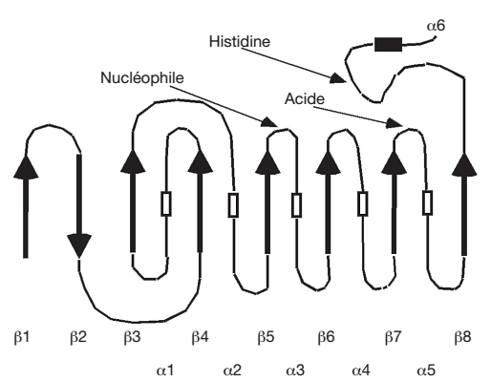

**Figure 9:** Repliement α/β (Les flèches représentent les feuillets β et les rectangles les hélices α. Le rectangle noir représente le volet amphiphile).

**2.7 Cinétique d’hydrolyse**

Il a déjà été mentionné que les lipases agissent sur des composés insolubles en phase aqueuse et que la réaction se déroulait à l’interface eau / corps gras. De ces propriétés atypiques résulte une cinétique d’hydrolyse particulière. La première étape consiste en l’adsorption de l’enzyme à l’interface eau / huile selon un isotherme de la réaction se déroulant dans un système biphasique, la vitesse d’hydrolyse dépend non seulement de la quantité de substrat présent dans le milieu mais également de l’aire interfaciale.

**2.8 Propriétés physico-chimiques des** **lipases**

Les lipases bactériennes ont en général un pH optimum neutre ou légèrement alcalin (8-8,5), tandis que les lipases d’origine fongique ont un pH optimum neutre ou légèrement acide : 6,5 pour celle de *Geotrichum candidum*  ; 5,6 pour celle de *Rhyzopus delemar*. Cependant, il existe des lipases conservant une bonne activité à des pH plus extrêmes. Celles de *Pseudomonas fragi*, *Mucor javanicus* ont un pH optimum situé entre 8 et 10 tandis que celle de *Torulopsis* sp. Conserve 80 % de son activité à pH 3. D’autre part, certaines lipases sont stables et actives dans une large gamme de valeurs de pH. La lipase de *Pseudomonas cepacia* conserve 100 % de son activité après incubation durant 24 h à 30°C pour une gamme de pH variant de 3 à 11 tandis que celle de *Fusarium heterosporum* est stable dans une gamme de pH variant de 4 à 10.  
La température optimale des lipases est souvent comprise entre 30 et 40 °C. En général, les lipases d’origine végétale ou animale sont peu thermostables contrairement aux lipases microbiennes. En effet, *Humicola lanuginosa* produit une lipase dont l’activité optimale est de 45 °C tandis que pour certaines souches de *P. fragi*, elle est de 75 °C. D’autres lipases sont  
adaptées aux plus basses températures. C’est le cas de celle d’*Aspergillus niger* qui a une température optimale de 25 °C, ainsi que celle de *Pseudomonas fluorescens* qui possède encore 30 % de son activité maximale à 1 °C.

**2.9 Applications industrielles**

Les lipases microbiennes sont souvent perçues comme une des plus importantes et des plus intéressantes classes d’enzymes pour le monde industriel. Cet intérêt provient principalement du fait d’une part, que les lipases possèdent des propriétés catalytiques atypiques et que d’autre part, les technologies à mettre en œuvre pour les produire sont relativement simples.  
La plupart des lipases microbiennes sont stables dans de nombreux solvants organiques et ne requièrent pas de co-facteur pour être actives. On peut les utiliser en tant qu’hydrolase ou comme catalyseur en synthèse organique. Elles présentent une large gamme de spécificité de substrat et une grande énantiosélectivité. Leurs domaines d’applications sont donc très vastes et variés. Nous n’en présentons ici que quelques-uns.

**2.9.1. Les lipases en tant qu’hydrolases**

Dans l’industrie agro-alimentaire, les lipases sont couramment utilisées en boulangerie, en biscuiterie, en chocolaterie, dans la fabrication de produits laitiers ou fermentés. Elles interviennent dans la maturation des fromages. L’hydrolyse de la matière grasse conduit, en fonction de la spécificité de l’enzyme utilisé, à la libération d’acides gras à courte chaîne (C4-C6) ou à plus longue chaîne (C12-C14), ce qui donne des arômes plus ou moins forts au produit. Les lipases sont également utilisées dans l’interestérification d’huiles et de graisses pour produire des acylglycérols modifiés, impossibles à obtenir par des procédés de synthèse chimique conventionnels.

Depuis l’émergence des détergents dits biologiques, l’industrie des détergents représente un marché plus important pour l’utilisation des lipases. L’exemple le plus connu est celui de la lipolase commercialisée par la firme Novo Nordisk. La lipolase est utilisée dans les poudres à lessiver, dans les détergents pour lave-vaisselle et dans les détergents industriels.  
Les lipases sont également couramment utilisées en tannerie. Avant le tannage, les peaux sont lavées dans des bains alcalins (pH 8-13) en présence de lipases de façon à pouvoir éliminer les graisses sous cutanées. L’utilisation de lipases permet de diminuer la quantité de surfactant et de détergent à utiliser dans les bains de lavage.

**2.9.2. En synthèse organique**

Les lipases sont des catalyseurs très largement utilisés en synthèse organique, principalement en raison de leur stabilité et de leur activité en milieu solvant. De plus, elles présentent une grande chimiosélectivité, régiosélectivité et stéréosélectivité. Dans ce domaine, la plupart des lipases utilisées sont d’origine microbienne.

* Dans l’industrie des cosmétiques et de la parfumerie, les lipases sont utilisées dans la synthèse  
  d’arômes soit par réactions de transestérification comme pour le 3,7-dimethyl-4,7-octadien-1-ol qui présente un arôme de rose ou soit par estérification directe. En effet, de nombreux esters de faibles masses moléculaires tels que l’acétate d’éthyle, l’acétate d’isoamyle sont des constituants d’arômes. Ils sont obtenus à partir de l’alcool et de l’acide correspondant en système non-aqueux en présence de lipases de *C. antarctica* sous forme immobilisée.
* Les esters d’acides gras et de sucres sont des substances amphiphiles pouvant être utilisées comme surfactant non-ionique. Ils présentent les avantages d’être biodégradables, peu toxiques et non allergènes. Leur synthèse par voie enzymatique est une alternative pour la production de molécules intervenant dans la formulation de produits agro-alimentaires, cosmétiques ou détergents. Ducret et collaborateurs ont ainsi mis en évidence les propriétés tensio-actives d’ester de sorbitol et de glucose synthétisés en présence de la lipase de *C. antarctica* à partir des sucres correspondants, d’acides laurique, caprylique et oléique. D’autre part, Blecker ainsi que Moreau ont étudié la synthèse et les propriétés tensioactives d’esters d’acide gras de longueur de chaînes différentes.
* Les lipases sont largement mises en œuvre dans l’industrie pharmaceutique pour la synthèse de médicaments ou dans la préparation d’intermédiaire homochiral optiquement actif. C’est le cas de la nikkomycin-B, des anti-inflammatoires nonstéroïdiens, de certains agents antitumoraux, de certains antibiotiques ou vitamines. Par exemple, le naproxène est un anti-inflammatoire non-stéoridien dont l’énatiomère (S) est 28 fois plus actif que l’énatiomère (R). L’utilisation de la lipase de *Candida cylindracea* permet, par une réaction de transestérification en milieu iso-octane, de résoudre le mélange racémique et d’enrichir le milieu réactionnel en isomère (S). Le proglumide est un inhibiteur de la  
  cholecytokinine utilisé dans le traitement de troubles neuropathiques. La lipase de *C. cylindracea* permet, par réaction d’estérification stéréosélective, d’obtenir le (S)-proglumide butyl ester, forme biologiquement active du proglumide, à partir d’un mélange racémique de N-benzoyl-N’, N’-diprolyl-RS-isoglutamine et de butanol en milieu hexane.
* Les lipases sont également valorisées pour catalyser d’autres réactions que les transestérifications. Les amines primaires sont produites en quantité importante dans l’industrie. Leur application la plus importante concerne les lubrifiants et les agents anti-collants dans les procédés d’extrusion de polymère. Une des amides les plus utilisées pour ces applications est l’oléamide. Elle est produite par une réaction d’amidation entre l’acide oléique et l’ammoniaque catalysée par la lipase de *C. antarctica* en milieu 2-methyl-2-butanol.